1. **准备前工作**

准备USB转232数据线一条（232端为母头，如果没有加一条双母头延长线）、笔记本电脑一台；

1. 将P0wer30.exe软件安装到电脑，安装好后关闭；将“彩屏设置”软件复制到电脑
2. 安装好USB转232数据线驱动，如果安装的驱动无法始用，到网上下载可用的驱动程序，选择好端口；

4、打开：彩屏设置

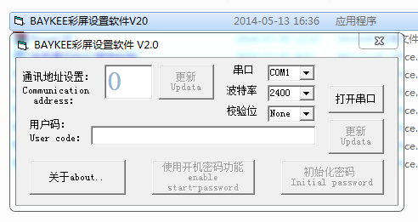

点击：打开串口，然后在通讯地址设置输入01 点击更新；地址设置完成